Lampka nocna dziecięca
<strong>Lampka nocna dziecięca</strong> to jeden z ważnych elementów w pokoju dziecka. Zapewnia odpowiednią ilość światła i gwarantuje dziecku spokojny sen. Ponadto stylowy kształt lampki przykuje każdy wzrok i wzbudzi zainteresowanie.

Lampka nocna
Lampka nocna dziecięca jest niezbędnym elementem wyposażenie w pokoju naszej pociechy. Spełnia wiele funkcji dlatego decydując się na jej zakup należy kierować się funkcjonalnością oraz wyglądem. Warto również zwrócić uwagę na to czy posiada stopniową regulacje natężenia światła. W sklepach z oświetleniem znajdziemy różne modele lampek nocnych dziecięcych, które mogą być stojące lub biurkowe zasilane bateriami lub sieciowe. Oprócz wyglądu lampka w pokoju dziecka spełnia swoją rolę praktyczną, czyli rozprasza delikatnie światło po całym pomieszczeniu co ułatwia dziecku zaśnięcie. Zapewnia także źródło światła podczas przebudzenia w nocy.

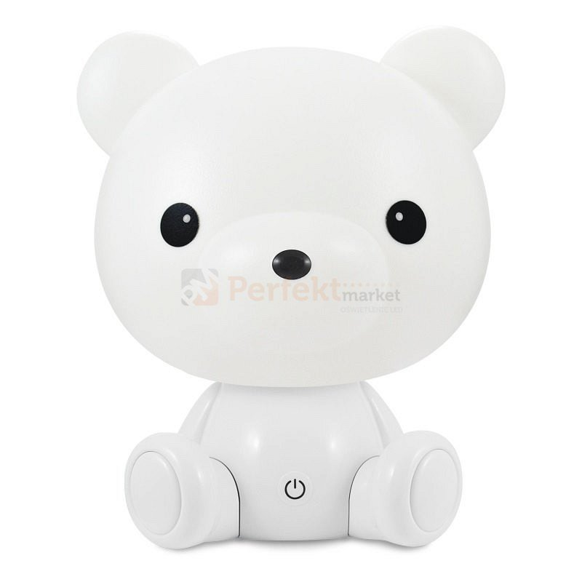
Lampka nocna w kształcie misia
Lampka nocna dla dziecka w kształcie misia to świetny element dekoracyjny, który przykuje wzrok pociechy. Lampka wykonana jest z wytrzymałego i odpornego na uszkodzenie tworzywa sztucznego. Posiada ona trzy stopniową regulację natężenia światła sterowaną dotykowym włącznikiem. Tak wykonana obudowa zapewnia idealne rozproszenie światła w nocy. To element wyposażenia, który zapewni każdemu dziecku spokojny sen. Znajdziesz ją w sklepie internetowym z oświetleniem Perfekt Market.
Lampka nocna dziecięca

